**МИНИСТЕРСТВО ОБРАЗОВАНИЯ И НАУКИ**

**РОССИЙСКОЙ ФЕДЕРАЦИИ**

ФЕДЕРАЛЬНОЕ ГОСУДАРСТВЕННОЕ БЮДЖЕТНОЕ ОБРАЗОВАТЕЛЬНОЕ УЧРЕЖДЕНИЕ

ВЫСШЕГО ОБРАЗОВАНИЯ

**«БЕЛГОРОДСКИЙ ГОСУДАРСТВЕННЫЙ**

**ТЕХНОЛОГИЧЕСКИЙ УНИВЕРСИТЕТ им. В.Г.ШУХОВА»**

**(БГТУ им. В.Г. Шухова)**

Кафедра программного обеспечения вычислительной техники и

Автоматизированных систем

Лабораторная работа № 4.1

дисциплина: Дискретная математика

тема: **«Маршруты»**

Выполнил ст. группы

Проверил: Рязанов Ю.Д.

Цель занятия: изучить основные понятия теории графов, способы задания графов, научиться программно реализовывать алгоритмы получения и анализа маршрутов в графах.

Задания

1. Представить графы G1 и G2 (см.”Варианты заданий”, п.а) матрицей смежности, матрицей инцидентности, диаграммой.

2. Определить, являются ли последовательности вершин (см. ”Варианты заданий”, п.б) маршрутом, цепью, простой цепью, циклом, простым циклом в графах G1 и G2 (см.”Варианты заданий”, п.а).

3. Написать программу, определяющую, является ли заданная последовательность вершин (см. ”Варианты заданий”, п.б) маршрутом, цепью, простой цепью, циклом, простым циклом в графах G1 и G2 (см.”Варианты заданий”, п.а).

4. Написать программу, получающую все маршруты заданной длины, выходящие из заданной вершины. Использовать программу для получения всех маршрутов заданной длины в графах G1 и G2 (см.”Варианты заданий”, п.а).

5. Написать программу, определяющую количество маршрутов заданной длины между каждой парой вершин графа. Использовать программу для определения количества маршрутов заданной длины между каждой парой вершин в графах G1 и G2 (см.”Варианты заданий”, п.а).

6. Написать программу, определяющую все маршруты заданной длины между заданной парой вершин графа. Использовать программу для определения всех маршрутов заданной длины между заданной парой вершин в графах G1 и G2 (см.”Варианты заданий”, п.а).

7. Написать программу, получающую все простые максимальные цепи, выходящие из заданной вершины графа. Использовать программу для получения всех простые максимальных цепей, выходящих из заданной вершины в графах G1 и G2 (см.”Варианты заданий”, п.а).

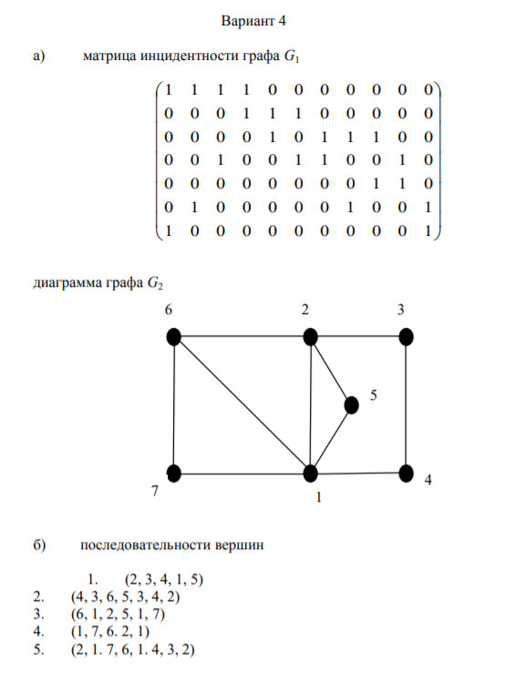

**1.** Представить графы G1 и G2 матрицей смежности, матрицей инцидентности, диаграммой.

**G1**

Диаграмма:

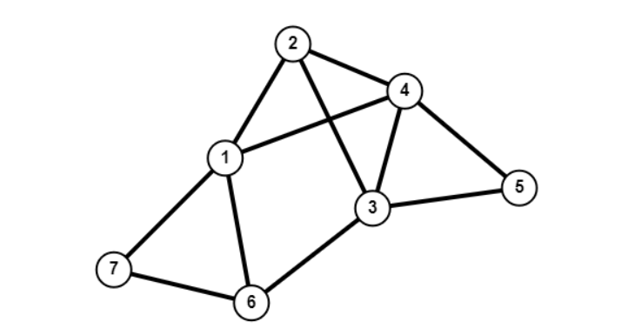

Матрица смежности:

|  |  |  |  |  |  |  |
| --- | --- | --- | --- | --- | --- | --- |
| 0 | 1 | 0 | 1 | 0 | 1 | 1 |
| 1 | 0 | 1 | 1 | 0 | 0 | 0 |
| 0 | 1 | 0 | 1 | 1 | 1 | 0 |
| 1 | 1 | 1 | 0 | 1 | 0 | 0 |
| 0 | 0 | 1 | 1 | 0 | 0 | 0 |
| 1 | 0 | 1 | 0 | 0 | 0 | 1 |
| 1 | 0 | 0 | 0 | 0 | 1 | 0 |

Матрица инцидентности:

|  |  |  |  |  |  |  |  |  |  |  |
| --- | --- | --- | --- | --- | --- | --- | --- | --- | --- | --- |
| 1 | 1 | 1 | 1 | 0 | 0 | 0 | 0 | 0 | 0 | 0 |
| 0 | 0 | 0 | 1 | 1 | 1 | 0 | 0 | 0 | 0 | 0 |
| 0 | 0 | 0 | 0 | 1 | 0 | 1 | 1 | 1 | 0 | 0 |
| 0 | 0 | 1 | 0 | 0 | 1 | 1 | 0 | 0 | 1 | 0 |
| 0 | 0 | 0 | 0 | 0 | 0 | 0 | 0 | 1 | 1 | 0 |
| 0 | 1 | 0 | 0 | 0 | 0 | 0 | 1 | 0 | 0 | 1 |
| 1 | 0 | 0 | 0 | 0 | 0 | 0 | 0 | 0 | 0 | 1 |

G2

Диаграмма:

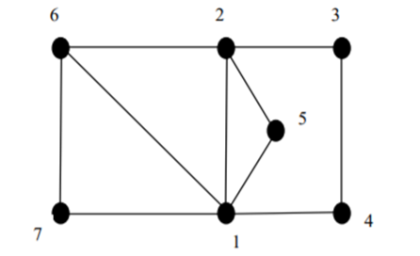

Матрица смежности:

|  |  |  |  |  |  |  |
| --- | --- | --- | --- | --- | --- | --- |
| 0 | 1 | 0 | 1 | 1 | 1 | 1 |
| 1 | 0 | 1 | 0 | 1 | 1 | 0 |
| 0 | 1 | 0 | 1 | 0 | 0 | 0 |
| 1 | 0 | 1 | 0 | 0 | 0 | 0 |
| 1 | 1 | 0 | 0 | 0 | 0 | 0 |
| 1 | 1 | 0 | 0 | 0 | 0 | 1 |
| 1 | 0 | 0 | 0 | 0 | 1 | 0 |

Матрица инцидентности:

|  |  |  |  |  |  |  |  |  |  |
| --- | --- | --- | --- | --- | --- | --- | --- | --- | --- |
| 1 | 0 | 1 | 1 | 0 | 0 | 0 | 0 | 1 | 1 |
| 1 | 1 | 0 | 0 | 0 | 1 | 1 | 0 | 0 | 0 |
| 0 | 0 | 0 | 0 | 1 | 1 | 0 | 0 | 0 | 0 |
| 0 | 0 | 0 | 1 | 1 | 0 | 0 | 0 | 0 | 0 |
| 0 | 1 | 1 | 0 | 0 | 0 | 0 | 0 | 0 | 0 |
| 0 | 0 | 0 | 0 | 0 | 0 | 1 | 1 | 0 | 1 |
| 0 | 0 | 0 | 0 | 0 | 0 | 0 | 1 | 1 | 0 |

**2.** Определить, являются ли последовательности вершин (см. ”Варианты заданий”, п.б) маршрутом, цепью, простой цепью, циклом, простым циклом в графах G1 и G2 (см.”Варианты заданий”, п.а).

1. (2, 3, 4, 1, 5)

Для G1: не является маршрутом

Для G2: маршрут, цепь, простая цепью

1. (4, 3, 6, 5, 3, 4, 2)

Для G1: не является маршрутом

Для G2: не является маршрутом

1. (6, 1, 2, 5, 1,7)

Для G1: не является маршрутом

Для G2: маршрут, цепь

1. (1, 7, 6, 2, 1)

Для G1: не является маршрутом

Для G2: маршрут, цепь, простая цепь, простой цикл,цикл

1. (2, 1, 7, 6 ,1, 4, 3,2)

Для G1: не является маршрутом

Для G2: маршрут, цепь, цикл

3. Написать программу, определяющую, является ли заданная последовательность вершин (см. п.б) маршрутом, цепью, простой цепью, циклом, простым циклом в графах G1 и G2 (см. п.а).

#include **<stdio.h>**#include **<malloc.h>**#define **N** 15  
  
*// Является ли данная последовательность pos маршрутом для графа graf***int** is_marshrut(**int** *pos, **int** **graf, **int** n) {  
 **int** flag = 1, i = 0;  
 **while** (flag && (i < (n - 1))) {  
 **if** ((graf[pos[i] - 1][pos[i + 1] - 1]) == 0)  
 flag = 0;  
 i++;  
 }  
 **return** flag;  
}  
  
*// Является ли данная последовательность pos цепью для графа graf***int** is_cep(**int** *pos, **int** n) {  
 **int** a[**N**] = { 0 };*// Логическое множество для ребер* **int** i = 0;  
 **int** flag = 1;  
 **while** (flag && (i < (n - 1))) {  
 **if** (a[pos[i]] == pos[i + 1]) {  
 flag = 0;  
 }  
 a[pos[i]] = pos[i + 1];  
 i++;  
 }  
 **return** flag;  
}  
*// Является ли данная последовательность pos простой цепью для графа graf***int** is_easy_cep(**int** *pos, **int** n, **int** m) {  
 **int** i;  
 **int** *a;  
 **int** flag = 1;  
 a = (**int**\*)malloc((m + 1) * **sizeof**(**int**));  
 **for** (i = 0; i < (m + 1); i++) {  
 a[i] = 0;  
 }  
 i = 0;  
 **while** (flag && i < (n - 1)) {  
 **if** (a[pos[i]] == 1)  
 flag = 0;  
 a[pos[i]] = 1;  
 i++;  
 }  
 **return** flag;  
}  
*// Является ли данная последовательность pos циклом для графа graf***int** is_cikl(**int** *pos, **int** n) {  
 **if** (pos[0] == pos[n - 1]) {  
 **return** 1;  
 }  
 **return** 0;  
}  
**int** is_easy_cikl(**int** *pos, **int** n, **int** m) {  
 **if** (pos[0] == pos[n - 1]) {  
 **int** i;  
 **int** *a;  
 **int** flag = 1;  
  
 a = (**int**\*)malloc((m) * **sizeof**(**int**));  
 **for** (i = 1; i < m; i++) {  
 a[i] = 0;  
 }  
 i = 0;  
 **while** (flag && i < (n - 1)) {  
 **if** (a[pos[i]] == 1)  
 flag = 0;  
 a[pos[i]] = 1;  
 i++;  
 }  
 **return** flag;  
 }  
 **return** 0;  
}  
*//Инициализация графа а ввиде матрицы смежности n*n***int** ** init_graf(**int** n) {  
 **int** i, j;  
 **int** **a;  
  
 *// Выделение памяти под указатели на строки* a = (**int**\*\*)malloc(n * **sizeof**(**int**\*));  
 printf(**"\nВведите граф ввиде матрицы смежности %d: \n"**, n);  
 *// Ввод элементов графа* **for** (i = 0; i < n; i++) {  
 *// Выделение памяти под хранение строк* a[i] = (**int**\*)malloc(n * **sizeof**(**int**));  
 **for** (j = 0; j < n; j++) {  
 scanf(**"%d"**, &a[i][j]);  
 }  
 }  
 **return** a;  
}  
**int** * init_posl(**int** n) {  
 **int** i;  
 **int** *a;  
 *// Выделение памяти* a = (**int**\*)malloc(n * **sizeof**(**int**));  
 printf(**"\nВведите последовательность длинны %d: "**, n);  
 *// Ввод элементов последовательности* **for** (i = 0; i < n; i++) {  
 scanf(**"%d"**, &a[i]);  
 }  
 **return** a;  
}  
  
**void** output_marsh(**int** *a, **int** l) {  
 **int** i;  
 **for** (i = 0; i < (l + 1); i++)  
 printf(**"%d "**, (a[i]));  
 printf(**"\n"**);  
}  
  
**void** marshruti(**int** *a, **int** **graf, **int** i, **int** l, **int** n) {  
  
 **int** x;  
 **for** (x = 1; x <= n; x++) {  
 **if** ((graf[a[i - 1]][x] == 1) && (x != a[i - 1])) {  
 a[i] = x;  
 **if** (i == l)  
 output_marsh(a, l);  
 **else** marshruti(a, graf, i + 1, l, n);  
 }  
 }  
 **return**;  
}  
  
**void** output_marsh1(**int** *a) {  
 **int** i = 0;  
 **while** (a[i] > 0) {  
 printf(**"%d "**, a[i]);  
 i++;  
 }  
  
 printf(**"\n"**);  
}  
  
**int** find_in_cep(**int** a, **int** **graf, **int** *log_v, **int** n) {  
 **for** (**int** i = 1; i <= n; i++) {  
 **if** ((graf[a][i] == 1) && (i != a) && (log_v[i] == 0))  
 **return** 1;  
 }  
 **return** 0;  
}  
  
**void** all_max_easy_cepi(**int** *a, **int** **graf, **int** *log_v, **int** i, **int** n) {  
 **int** x;  
 **for** (x = 1; x <= n; x++) {  
 **if** ((graf[a[i - 1]][x] == 1) && (x != a[i - 1]) && (log_v[x] == 0)) {  
 a[i] = x;  
 **if** (!(find_in_cep(a[i], graf, log_v, n)))  
 output_marsh1(a);  
 **else** {  
 log_v[x] = 1;  
 all_max_easy_cepi(a, graf, log_v, i + 1, n);  
 log_v[x] = 0;  
 }  
 }  
 }  
}  
  
  
**int** main() {  
 **int** n, m;  
 **int** *a; *// массив последовательности* **int** **graf; *// Матрица графа* printf(**"\nВведите длинну последовательности: "**);  
 scanf(**"%d"**, &n);  
  
 a = init_posl(n);  
  
 printf(**"\nВведите мощность множества элементов графа: "**);  
 scanf(**"%d"**, &m);  
 graf = init_graf(m);  
  
 **if** (is_marshrut(a, graf, n)) {  
 printf(**"\n Данная последовательность для данного графа является маршрутом!"**);  
 **if** (is_cep(a, n)) {  
 printf(**"\n Данная последовательность для данного графа является цепью!"**);  
 **if** (is_easy_cep(a, n, m))  
 printf(**"\n Данная последовательность для данного графа является простой цепью!"**);  
 **if** (is_easy_cikl(a, n, m))  
 printf(**"\n Данная последовательность для данного графа является простым циклом!"**);  
 }  
 **else** {  
 printf(**"\n Данная последовательность для данного графа не является цепью, а значит и пр. цепью и пр. циклом!"**);  
 }  
  
 **if** (is_cikl(a, n))  
 printf(**"\n Данная последовательность для данного графа является циклом!"**);  
 }  
 **else** {  
 printf(**"\n Данная последовательность для данного графа не является маршрутом! Следовательно и ничем больше."**);  
 }  
  
  
 **return** 0;  
}

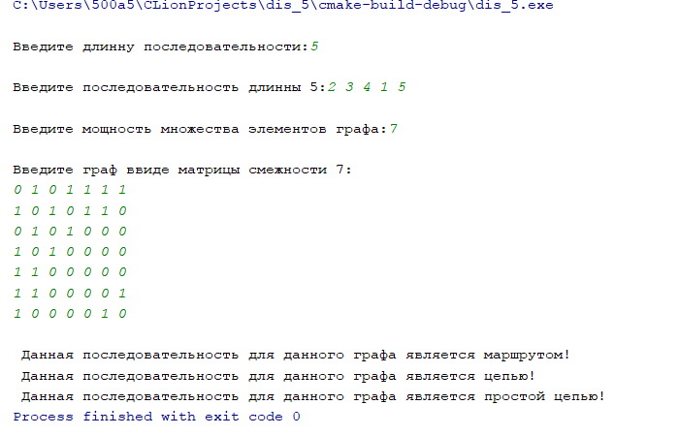

4. Написать программу, получающую все маршруты заданной длины, выходящие из заданной вершины. Использовать программу для получения всех маршрутов заданной длины в графах G1 и G2 (см.”Варианты заданий”, п.а).

**int** main() {

**int** n, l;  
**int** *a;  
**int** **graf;  
  
printf(**"\nВведите длинну маршрута: "**);  
scanf(**"%d"**, &l);  
a = init_posl((l + 1));  
  
printf(**"\nВведите мощность множества элементов графа: "**);  
scanf(**"%d"**, &n);  
graf = init_graf(n);  
  
printf(**"\nВведите вершину для которой необходимо найти маршруты: "**);  
scanf(**"%d"**, &a[0]);  
  
marshruti(a, graf, 1, l, n);

**return** 0;  
}

5. Написать программу, определяющую количество маршрутов заданной длины между каждой парой вершин графа. Использовать программу для определения количества маршрутов заданной длины между каждой парой вершин в графах G1 и G2 (см.”Варианты заданий”, п.а).

**int** main() {

int i, j;

int n, l;

int *a;

int **graf;

int **r;

printf("\nВведите длинну маршрута: ");

scanf("%d", &l);

a = init_posl((l + 1));

printf("\nВведите мощность множества элементов графа: ");

scanf("%d", &n);

graf = init_graf(n);

r = (int**)malloc((n + 1) * sizeof(int*));

// Ввод элементов графа

for (i = 1; i <= n; i++) {

// Выделение памяти под хранение строк

r[i] = (int*)malloc((n + 1) * sizeof(int));

for (j = 1; j <= n; j++) {

r[i][j] = 0;

}

}

int v = 1;

while (v <= n) {

a[0] = v;

marshruti(a, graf, 1, l, n);

v++;

}

j = 1;

for (i = (j + 1); i <= (n - 1); i++) {

for (j = 1; j <= n; j++) {

printf("Между вершинами %d и %d - %d маршрутов.\n", i, j, r[i][j]);

}

}

**return** 0;  
}

6. Написать программу, определяющую все маршруты заданной длины между заданной парой вершин графа. Использовать программу для определения всех маршрутов заданной длины между заданной парой вершин в графах G1 и G2 (см.”Варианты заданий”, п.а).

**int** main() {

int l, n;

int *a;

int **graf;

printf("\nВведите длинну маршрута: ");

scanf("%d", &l);

a = init_posl((l + 1));

printf("\nВведите мощность множества элементов графа: ");

scanf("%d", &n);

graf = init_graf(n);

printf("\nВведите 2 вершины между которыми необходимо найти маршруты: ");

scanf("%d %d", &a[0], &a[l]);

marshruti(a, graf, 1, l, n);

**return** 0;  
}

7. Написать программу, получающую все простые максимальные цепи, выходящие из заданной вершины графа. Использовать программу для получения всех простые максимальных цепей, выходящих из заданной вершины в графах G1 и G2 (см.”Варианты заданий”, п.а).

**int** main() {

int *log_v;

int *a; // массив маршрута

int n;// Мощность квадратной матрицы смежности графа

int **graf; // Матрица графа

printf("\nВведите мощность множества элементов графа: ");

scanf("%d", &n);

graf = init_graf(n);

int i;

a = init_posl((n));

for (i = 0; i < n; i++)

a[i] = 0;

printf("\nВведите вершину для которой необходимо найти все простые максимальные цепи: ");

scanf("%d", &a[0]);

log_v = init_posl((n + 1));

for (i = 0; i <= n; i++)

log_v[i] = 0;

log_v[a[0]] = 1;

all_max_easy_cepi(a, graf, log_v, i, n);

**return** 0;  
}